**PEMBERDAYAAN MASYAKARAT MELALUI PENGOLAHAN TERONG *CRISPY* DAN BUNGA HIAS PADA MASA PANDEMI COVID-19 DI KELURAHAN OETETE, KUPANG, NTT**

**Enike Tje Yustin Dima1*, Herlin Maria Pricilla Thamoran1**

1 Program Studi Ekonomi Pembangunan, Fakultas Ekonomika dan Bisnis, Universitas Katolik Widya Mandira, Kupang

Jl. Ahmad Yani, No. 50-52, Merdeka, Kupang, Nusa Tenggara Timur

*Email: enike.dima@yahoo.co.id

## Abstrak

*Indonesia kini sedang dilanda kebingungan yang berkepanjangan akan Covid-19 yang belum diketahui kapan akan berakhir. Sejak ditetapkannya Covid-19 sebagai bencana nasional, pemerintah telah melakukan berbagai kebijakan guna meminimalisir penyebaran Covid-19 yang begitu masif. Keadaan pandemi yang semakin berlarut-larut membuat seluruh sektor kehidupan terdampak, begitu juga dengan sektor ekonomi. Berbagai upaya dilakukan pemerintah guna meningkatankan daya beli masyarakat dengan penyaluran BLT bagi masyarakat dan UMKM. Meningkatnya daya beli akan berdampak pada ketahanan ekonomi semakin baik. Selain itu peningkatan jumlah wirausaha baru tentu membatu meningkatkan ketahanan masyarakat luas. Pengembangan kreativitas masyarakat perlu ditingkatkan. Dengan adanya program KKN-PPM Universitas Katolik Widya Mandira dengan tema pembelajaran pemberdayaan kreatif pada masa Covid-19. maka terdapat kesempatan untuk memberikan edukasi kepada masyarakat tentang ekonomi kreatif berbasis wirausaha berskala mikro. Kegiatan yang dimaksud adalah edukasi masyarakat untuk membuat Terong Crispy dan Bunga Hias berbahan dasar tali plastik raffia. Terong crispy yang dibuat kemudian dipromosikan kepada rekan sejawat pada mahasiswa. Terbukti kegiatan memiliki dampak ekonomi yang baik karena memperoleh keuntungan dan juga memberikan ide bisnis yang sederhana di masa pandemi ini.*

*.***Kata kunci**: *Terong crispy, Ekonomi, Tali raffia, Covid-19,Wirausaha*

1. PENDAHULUAN

Ekonomi kreatif merupakan konsep ekonomi baru yang di dalamnya terdapat ide, gagasan, kreatif dan inovasi sebagai modal utamannya dalam menggerakan perekonomian. Ekonomi kreatif merupakan gelombang ekonomi keempat, setelah ekonomi agraris, ekonomi industri dan ekonomi informasi. Kegiatan mengaplikasikan ekonomi kreatif yang dilakukan oleh individu, kelompok atau perusahaan dengan modal kreatifitas, inovasi dan informasi yang bertujuan untuk meningkatkan kesejahteraan disebut dengan industri kreatif. Hasil dari kegiatan industri kreatif adalah produk kreatif. Ekonomi kreatif menjadi suatu pergerakan ekonomi termasuk ide, gagasan, kreatifitas, dan inovasi yang menghasilkan suatu produk seni maupun produk kreatif lainnya [1]. Pada saat ini, dengan adanya pandemi Covid-19 tidak bisa dipungkiri bahwa seluruh sektor kehidupan turut terdampak, baik kesehatan, pendidikan dan sektor ekonomi. Sektor ekonomi menjadi ranah kehidupan yang sangat serius perkembangan dan pertumbuhannya, antara lain berkurangnya pendapatan dan pemutusan hubungan kerja oleh perusahaan. Akibatnya banyak orang yang menjadi pengangguran karena kehilangan pekerjaannya. Selain itu masyarakat yang menggantungkan hidup pada penghasilan harian seperti halnya UMKM secara tidak langsung juga terdampak dan omset penjualan menurun drastis. Berbagai kegiatan dilakukan untuk mengedukasi masyarakat dalam menanggapi kehadiran Covid-19 ini diantaranya sosialisasi tentang bahaya covid-19 [2] dan penguatan mitigasi masyarakat terhadap gelombang pandemi [3].

Langkah antisipatif lain dari masyarakat guna meningkatkan pendapatan pada pandemic covid-19 dengan memproduksi *hand sanitizer* berbahan dasar tumbuhan di lingkungan sekitar [4], [5] dan [6]. Pemberdayaan bahan dilingkungan sekitar untuk membantu mengedukasi masyarakat tentang sampah plastik yang dapat dijadikan berbagai asesoris merupakan contoh inovasi yang memberikan nilai tambah [7] atau dapat juga dilakukan peningkatan pemahaman siswa dengan memanfaatkan bahan alam untuk praktikum sederhana [8]. Masyakarat perlu diberdayakan untuk dapat meningkatkan pendapatan maupun ketahanan hidup terhadap pandemi yang belum dipastikan kapan akan berakhir.

Universitas Katolik Widya Mandira melalui program Kegiatan Kuliah Kerja Nyata-Permberdayaan Pembelajaran Masyarakat (KKN-PPM) memberikan suatu dampak positif bagi masyarakat. Kegiatan KKN-PPM yang dilaksanakan oleh mahasiswa Program Studi Ekonomi Pembangunan, Fakultas Ekonomika dan Bisnis merupakan suatu langkah edukasi yang merupakan suatu sumbangan ilmu nyata dari kaum akademisi terhadap masyarkat. Kegiatan ini didalamnya terdapat dua kegiatan inti yaitu memberdayakan kemampuan masyarakat dengan mengadakan pelatihan pembuatan Terong *Crispy* dan Bunga Hias Berbahan Dasar Tali Raffia. Masyarakat hanya menggunakan terong bahan dasar sayur tanpa inovasi yang luas, selain itu bahan tali rafia sangat melimpah dan memiliki peluang untuk dijadikan asesoris yang bagus. Kegiatan dimaksudkan agar masyarakat semakin banyak memiliki kemampuan yang beragam dan dapat dimanfaatkan sebagai jalan membuka lapangan pekerjaan baru berupa wirausaha. Wirausaha sangat penting bagi masyarakat dan dapat menjadi solusi agar terjadi suatu perbaikan dan perubahan di dalam kualitas hidup diri dan masyarakat serta dapat berperan signifikan untuk mewujudkan kualitas diri masyarakat dan bangsa yang mandiri. Melalui wirausaha maka akan banyak hal positif yang akan menjadi tambahan bagi masyarakat [9].

2. METODE PELAKSANAAN

Kegiatan KKN-PPM Universitas Katolik Widya Mandira ini dilaksanakan selama satu bulan dari tanggal 20 Juli hingga 20 Agustus 2021. Mahasiswa KKN-PPM melaksanakan program kerja yang telah dirancang tersebut berlokasi di RT.022/RW 007 Kelurahan Oetete, Kecamatan Oebobo, Kota Kupang. Kegiatan ini dibimbing langsung oleh dosen pendamping yang berasal dari program Studi Ekonomi Pembangunan. Dosen Pendamping Lapangan (DPL) membimbing mahasiswa dari tahapan observasi lokasi, perancangan kegiatan, pelaksanaan hingga evaluasi terhadap produk.

Kegiatan observasi lokasi dilakukan dengan melakukan pendekatan dengan masyarakat sekitar dimana mahasiswa tersebut berdomisili. Hal ini karena penerapan kegiatan PPKM oleh pemerintah setempat. Kegiatan perancangan dilakukan dengan mengadakan diskusi dengan DPL untuk menentukan topik yang paling cocok berdasarkan hasil obsevasi. Pelaksanaan kegiatan KKN-PPM melibatkan masyarkat diseputaran tempat tinggal peserta KKN-PPM Unwira.

Pelaksanaan pembuatan Terong *Crispy* dilakukan dari seleksi terong, kemudian dilakukan pembersihan. Terong yang telah dibersihkan kemudian di potong sesuai dengan selera dan dipersiapkan juga campuran adonan dan dilakukan penggorengan. Terong *Crispy* yang dihasilkan kemudian dikemas dan dipasarkan ke teman-teman mahsiswa melalui media sosial. Sedangkan pembuatan bunga bonsai berbahan dasar tali raffia dilakukan dengan mempersiapkan bahan berupa tali, pisau, gunting dan bahan tambahan terlebih dahulu. Alat dan bahan yang disipakan kemudian dibuat pola atau rangka bunga menggunakan logam lunak yang disiapkan kemudian tali raffia dianyam pada kawat rangka hingga terbentuk bunga sesuai dengan selera.

3. HASIL DAN PEMBAHASAN

Wirausaha merupakan suatu strategi yang sangat diperlukan dalam menghadapi perkembangan Covid-19 yang belum berakhir hingga saat ini. Berbagai pihak terus berupaya agar dapat meningkatkan kesejahteraan masyarakat. Tak terkecuali pemerintah yang selalu mendorong masyarakat khususnya penigkatan angka UMKM. Tujuannya jelas agar meningkatkan pendapatan masyarakat luas guna kesejahteraan yang lebih baik. Edukasi wirausaha yang dilakukan di Kelurahan Sembulharjo Genuk memberikan nilai tambah dan pengalaman yang baru bagi masyarakat karena mampu menjadikan kanvas sebagai media untuk membatu pembuatan pembukuan keuangan [10].

Kegiatan wirausaha yang dilaksanakan pada kegiatan ini bertujuan untuk mengedukasi masyarakat dan memberikan ide yang dapat dimanfaatkan sebagai suatu peluang bisnis yang baru, baik itu melalui pembuatan Terong *Crispy* maupun pembuatan hiasan bunga dengan memanfaatkan tali raffia. Gambar 1, terlihat jelas bagaimana proses konsultasi dengan DPL. Walaupun kegiatan berlangsung dalam keadaan PPKM namun pemanfaatan teknologi mampu memperlancar semua kegiatan yang telah dirancang bersama antara peserta KKN-PPM dengan DPL.

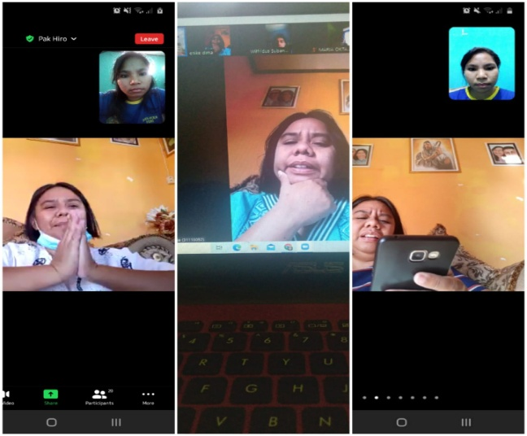

Gambar 1. Diskusi Antara Peserta KKN-PPM dengan DPL selama Program dikerjakan

1. Pembuatan Terong *Crispy*

Bahan-bahan yang digunakan adalah 6 buah Terong ungu, tepung beras sebanyak 20 sendok makan, 15 ssendok makan tepung tapioka, tepung terigu sebanyak 6 setengah sendok makan, 1 butir telur, 30 ml atau ½ sachet santan kara, Air sekitar 450-480 ml disesuaikan dengan keadaan adonan yaitu tidak terlalu kental maupun encer, 1 sachet Royco, ½ sendok teh Bubuk kunyit, ½ sendok teh bubuk kencur, 2 sendok teh ketumbar bubuk, 2 sendok teh bubuk bawang putih, bisa diganti dengan 5-7 siung bawang putih yang dihaluskan, 5-10 lembar daun jeruk yang diiris halus atau bisa diganti dengan daun Bawang 5-10 batang kemudian dihaluskan. Sedangkan 1 sendok makan garam, 3 buah kemiri dan 2 ruas lengkuas dihaluskan. Bahan yang telah siap kemudian dicampurkan hingga menjadi adonan yang tercampur merata. Takaran yang digunakan pada kegiatan ini bukanlah suatu prusedur yang baku, namun komposisi bahan dapat dimodifikasi atau dicoba sesuai dengan selera masyarkat. Pada Gambar 2 terlihat bahwa semua bahan sudah dijadikan adonan kemudian potongan terong ungu dimasukkan ke dalam wadah tersebut untuk digoreng. Proses pengolahan (penggorengan) dilakukan menggunakan api kecil agar mencegah produk olahan tidak gosong.

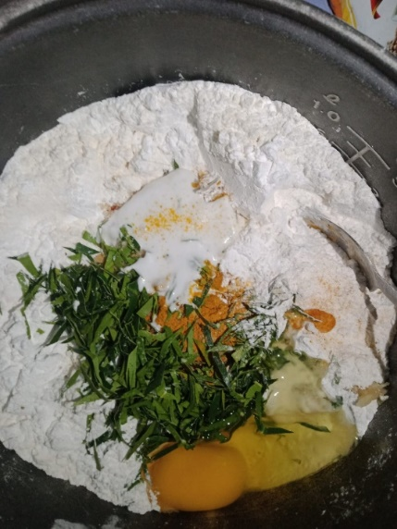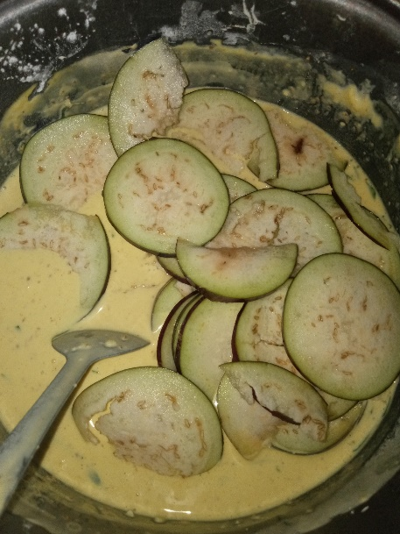

Gambar 2. Preparasi Bahan Baku

Terong Ungu yang dijadikan sebagai bahan baku pembuatan olahan *Crispy* bukan yang pertama dimanfaatkan. Penelitian terdahulu mempresentasikan pembuatan Jamur *Crispy* sebagai suatu inovasi yang bertujuan untuk meningkatkan taraf hidup masyarakat khususnya dalam membuka lapangan kerja secara mandiri. Tantangan yang dihadapi oleh para pengusaha yaitu daya tahan dari hasil olahan jamur *Crispy* yang tidak dapat bertahan lama sehingga perlu inovasi lanjutan untuk meningkatkan daya tahan produk. Jamur *Crispy* yang dihasilkan dari industri rumahan ini memiliki dampak besar bagi masyarakat diantaranya beberapa faktor yaitu keuangan yaitu dampak langsung dari hasil produksi dan pemasaran, faktor sumber daya manusia berhubungan dengan terciptanya lapangan kerja baru, faktor ekonomi meliputi hasil yang menguntungkan serta sosial budaya yaitu pemanfaatan bahan alam lokal dengan tujuan menungkatkan kesejahteraan masyarakat [11].

Selain jamur *Crispy*, keripik jamur juga dapat dimanfaatkan untuk meningkatkan pendapatan masyarkat dan dapat menciptakan lapangan kerja baru. Relasi yang terjalin antara pelaksana kaum akademisi dalam hal ini pelaksana program dan mitra yang diwakili oleh masyarakat luas menjadi penentu kesuksesan suatu produk. Tahapan persiapan yang dilalui dinilai cukup baik sehingga akan berdampak pada hasil baik yang akan diperoleh. Pada tahap pelaksanaan diadakan pula sosialisasi kewirausahaan masyarakat. Sosialisasi ini untuk meningkatkan pemahaman masyarakat dan menanamkan semangat berwirausaha agar tindak lanjut dari kegiatan tersebut memberikan peningkatan jumlah pengusaha baru dibidang kuliner [12].

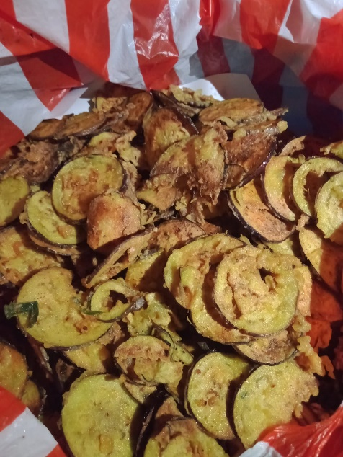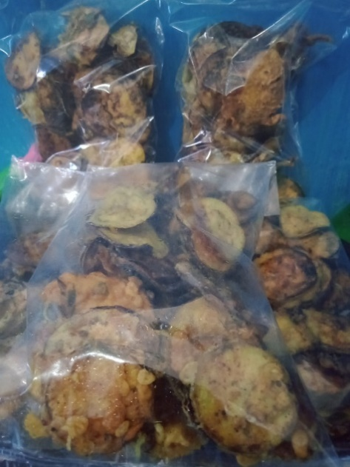

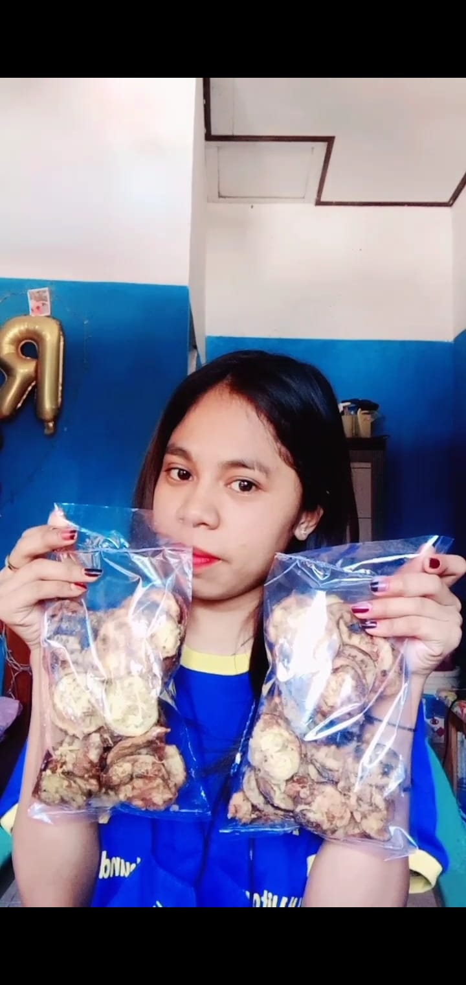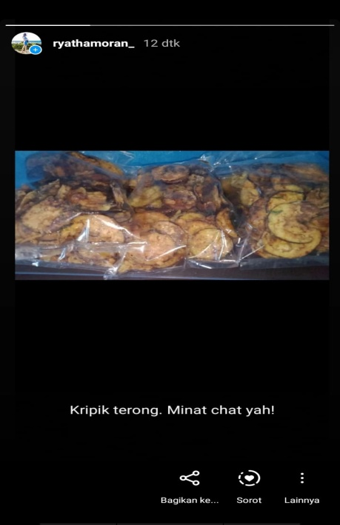

Gambar 3. Produksi hingga Pemasaran Terong *Crispy*

Terong *Crispy* yang telah digoreng kemudian didinginkan untuk dikemas dalam wadah plastik seperti yang nampak pada Gambar 3. Setelah dikemas secara baik makan kemudian dilakukan penyebaran informasi ke teman-teman kuliah mengenai Terong *Crispy* yang mau dijual. Berdasarkan data yang diperoleh bahwa pasarkan adalah lewat media *online* serta dari teman ke teman. Terong *Crispy* ini siap dijual dengan daya tahan 3-5 hari tergantung pengemasan dan suhu serta karena pada proses produksi tidak menggunakan oven sebagai media produksi. Olahan ini dijual dengan harga Rp.12.000 per plastik dengan modal yaitu Rp.120.000. Hasil yang diperoleh bahwa dari 6 buah terong berukuran besar dihasilkan 15 plastik Terong *Crispy*. Hal ini berarti bahwa ada peluang ekonomi yang dapat dimanfaatkan untuk meningkatkan kesejateraan masyarakat pada masa pandemi Covid-19 yang terjadi dewasa ini.

1. Pembuatan Bunga Hias

Program KKN-PPM yang dilangsungkan bukan Cuma mengakomodir kegiatan pembuatan terong *Crispy* melainkan juga dilakukan kerajinan tangan berbahan dasar tali raffia. Tahap pertama pembuatan pot bunga atau hiasan berbahan dasar raffia dimulai dari preparasi bahan raffia yang digunting menjadi 45cm, menggunakan penggaris sesuai yang dibutuhkan, dan siapkan kawat logam yang lunak sepanjang 25cm. seperti yang tertuang pada Gambar 4. Semua alat dan bahan yang telah disiapkan kemudian langsung dilanjutkan dengan mengkreasikan semua bahan yang tersedia sesuai dengan konsep yang telah dirancang.

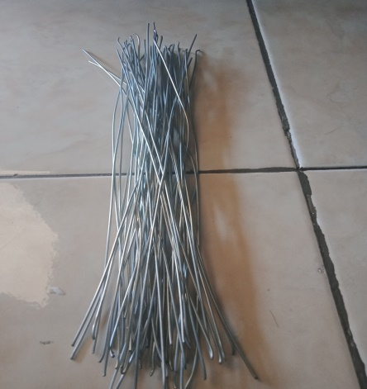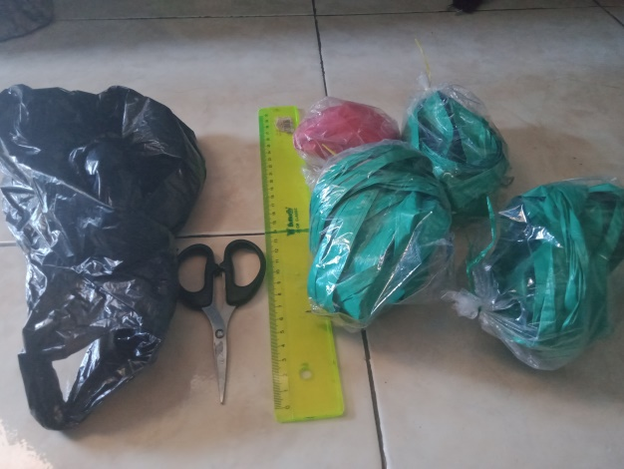

Gambar 4. Alat dan Bahan Pembuatan Kerajinan Tangan

Pada proses pengolahannya digunakan sekitar 60 batang kawat berukuran 25cm dalam pembuatan bonsai, lalu di lipat menjadi sama rata dan di serut sampe terlihat seperti pada Gambar 3. Tali raffia diserut menggunakan gunting ataupun pinset, setelah itu di pasangkan pada kawat dengan bantuan tang atau seperti dianyam, sehingga lipatan tangkai menjadi rapi, setelah tahapan ini selesai, lanjut pada pembakaran bagian ujung-ujung rafia dengan tujuan untuk meningkatkan kerekatan bahan dan agar tali rafia menjadi rapi serta sedikit berpola. Tahap selanjutnya adalah proses pembungkusan kawat silver dengan menggunakan plastik. Plastik yang disiapkan kemudian dililitkan pada kawat tersebut kemudian gabungkan menjadi tiga hingga empat kawat agar menyerupai tangkai pada bonsai. Sedangkan untuk batang pohon bonsai digunakan sekitar 20 kawat digabungkan menjadi satu dan dibungkus menggunakan koran serta plastik hitam agar batang terlihat lebih kuat. Setelah itu dilakukan penggabungan tangkai demi tangkai pada bonsai tersebut menjadi satu kesatuan menggunakan plastik hitam agar bonsai terlihat lebih rapi, eratkan menggunakan api sehingga batang lebih terlihat hidup. Hasil bunga yang dihasilkan dari tali raffia tersaji pada Gambar 5.

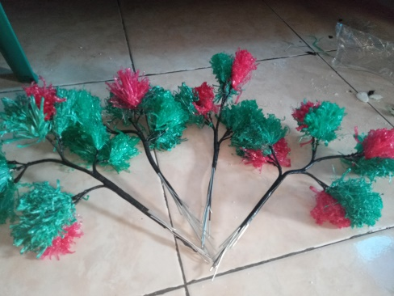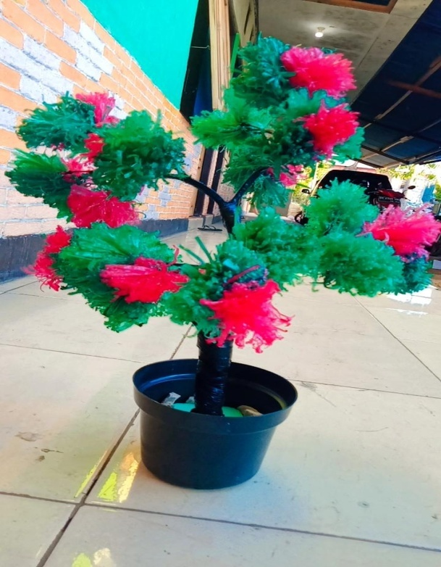

Gambar 5. Produk Bunga Hasil Kerajinan Tangan

Berdasarkan hasil yang diperoleh melalui kegiatan KKN-PPM ini mahasiswa dapat memberikan kontribusi sebagai kaum intelektual dalam hal membantu masyarakat meningkatkan kesejahteraan hidup dalam menghadapi pandemi Covid-19.

4. KESIMPULAN

Melalui kegiatan KKN-PPM yang dilaksanakan oleh Universitas Katolik Widya Mandira yang diwakili oleh mahasiswa Program Studi Ekonomi Pembangunan, kaum akademisi dapat memberikan kontribusi positif bagi masyarakat demi memenuhi kebutuhan masyarakat baik dari segi ekonomi, sumber daya manusia maupun sosial budaya. Kegiatan edukasi pembuatan terong *Crispy* dan kerajinan tangan tentu menjadi nilai tambah yang dapat dimanfaatkan oleh masyarakat demi kebaikan bersama.

5. UCAPAN TERIMA KASIH

Limpah terima kasih diucapkan kepada Lembaga Penelitian dan Pengabdian Pada Masyarakat Universitas Katolik Widya Mandira yang telah memberikan kesempatan belajar kepada para mahasiswa untuk dapat mengimplementasikan apa yang telah diperoleh di bangku kuliah untuk dijadikan suatu praktek nyata yang dapat meningkatkan pendapatan dan peningkatan SDM.

**DAFTAR PUSTAKA**

[1] R. A. Purnomo, “Rochmat Aldy Purnomo , M . Si Ekonomi Kreatif,” pp. 1–100, 2016.

[2] B. Yanti, H. Priyanto, and T. Zulfikar, “Sosialisasi Waspada Infeksi Corona Virus Pada Lansia Di Panti Jompo Rumoh Seujahtra Geunaseh Sayang, Dinas Sosial Aceh,” *MARTABE J. Pengabdi. Masy.*, vol. 3, no. 1, pp. 67–72, 2020.

[3] H. Sahumena and L. Aba, “Penguatan Peran Masyarakat Dalam Mitigasi Dan Adaptasi Terhadap Wabah Covid-19 Di Kabupaten Buton,” vol. 1, no. 3, pp. 129–137, 2020.

[4] J. Susilo, A. R. Erwiyani, and A. K. Hati, “Pembekalan Hand Hygiene Dan Pelatihan Pembuatan Hand Sanitizer Lidah Buaya (Aloe Vera L.) Di SMA Negeri 1 Ungaran Kabupaten Semarang,” *Indones. J. Community Empower.*, pp. 11–20, 2013.

[5] J. I. Wijaya, “Formulation of Hand Sanitizer Gel Formulation with Triclosan 1.5% and 2% Active Ingredients. University of Surabaya Student Scientific Journal,” vol. 2, no. 1, pp. 1–14, 2013.

[6] C. Fatimah and R. Ardiani, “Pembuatan Hand Sanitizer ( Pembersih Tangan Tanpa Air ) Menggunakan Antiseptik Bahan Alami,” *Pros. Semin. Nas. Has. Pengabdi.*, pp. 336–343, 2018.

[7] A. B. Baunsele, C. D. Q. M. Bulin, and H. Missa, “Upaya Peningkatan Pemahaman Terhadap Bahaya Sampah Plastik Dan Pengolahannya Bagi Siswa-Siswi SMA Negeri 3 Kota Kupang, Nusa Tenggara Timur,” *Patria*, vol. 2, no. 1, p. 43, 2020.

[8] A. B. Baunsele *et al.*, “Peningkatan Pemahaman Terhadap ilmu Kimia Melalui Kegiatan Praktikum Kimia Sederhana di Kota Soe,” *J. Pengabdi. Kpd. Mayarakat*, vol. x, no. x, pp. 43–48, 2020.

[9] R. Ningsih, “Peranan Pendidikan Kewirausahaan Dalam Meningkatkan Motivasi Berwirausaha Bagi Mahasiswa,” *ProsidingLPPM Univ.Indraprasta PGRI*, vol. 2, no. 3, p. 60, 2017.

[10] Ninla Elmawati Falabiba, “Penumbuhan Wirausaha Baru Di Lingkungan Kelurahan Sembungharjo Genuk,” *Abdimas Unhawas*, vol. 6, no. 1, pp. 65–72, 2019.

[11] Andini Rahmatika Putri, “Faculty of Economics Riau University, Pekanbaru Indonesia,” *Pengaruh Etika uang Terhadap Kecuranagan Pajak dengan Reli. Gend. dan Mater. Sebagai Var. Moderasi*, vol. 2, no. 2, pp. 2010–2012, 2017.

[12] A. Suprojo and N. Fithriana, “Usaha Home Industri Camilan Kripik Jamur Krispy,” *J. Ilmu Sos. dan Ilmu Polit.*, vol. 6, no. 2, pp. 50–56, 2017.